**Pruebas automatizadas de API**

Para las pruebas de automatización web se utilizó la herramienta Selenium Webdriver con Java, el ide empleado es IntelliJ IDEA.

El proyecto que se proporciona es ***Web_Tranzact_Selenium***, y contiene todos los elementos necesarios para la navegación automatizada en las paginas web del portal <https://demo.evershop.io>

1. El paquete ***pageobjects*** contiene las clases que representan cada una de las paginas que se utilizan en el proyecto

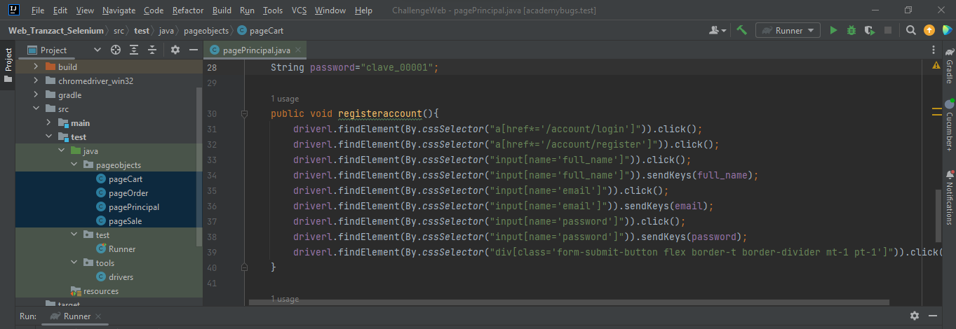

1. El paquete ***tools*** contiene la clase drivers que se utiliza para inicializar el navegador Google Chrome

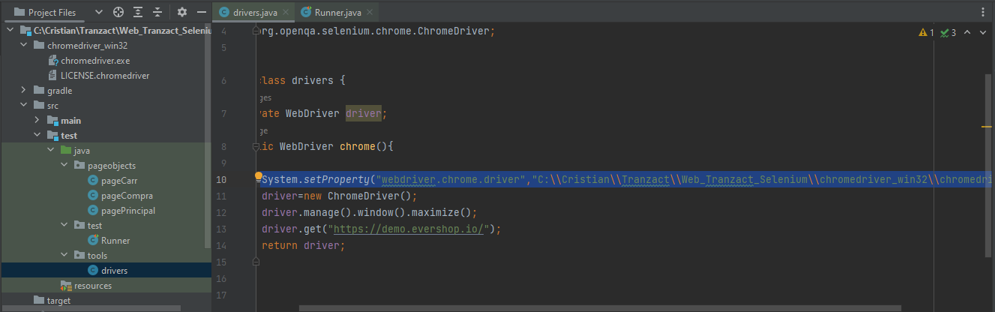

**Consideraciones**: Tener en cuenta actualizar dentro de la clase, la ruta donde se encuentra el archivo ***chromedriver.exe***, que se ubica dentro del proyecto en la ruta: **“Web_Tranzact_Selenium\chromedriver_win32”**

1. El paquete **test** contiene la clase Runner desde la cual iniciamos la ejecución de las pruebas automatizadas de este proyecto:

